出入预约系统操作手册
来访人员与校内人员如果已经是微信好友，可直接转发下方预约二维码：



或打开微信软件
关注“平安建大”微信公众号，点击右下角“入校预约”，扫描“出入预约”二维码，打开软件。
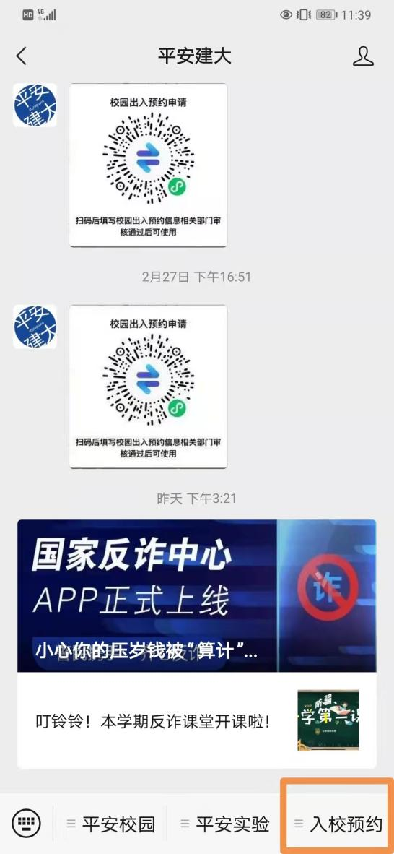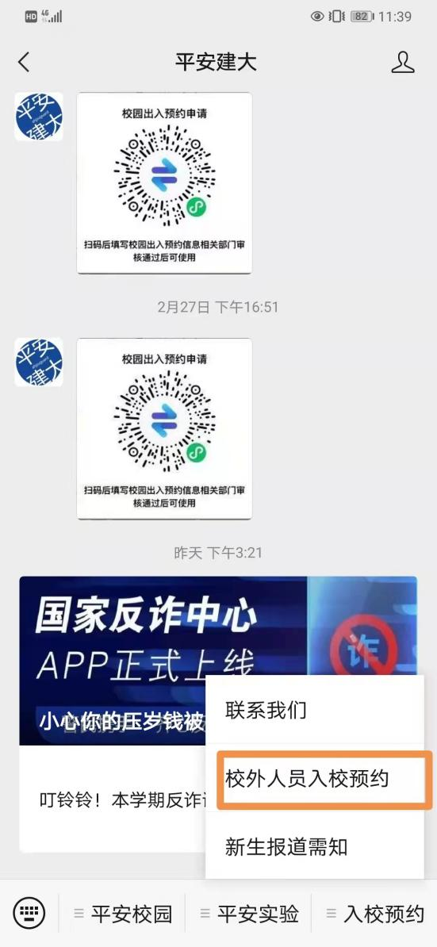

第二次使用可在微信小程序中搜索“出入预约”，点击启动小程序即可使用。
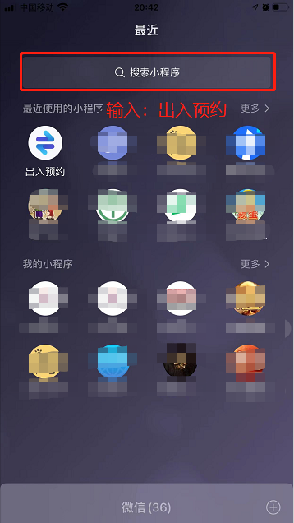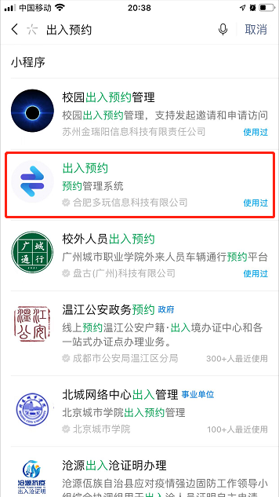

访客相关功能

扫码获取申请表单
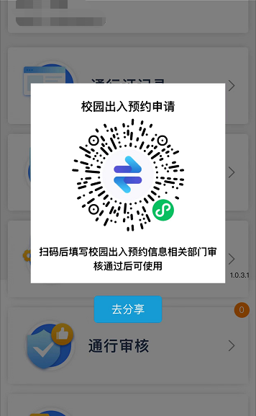
访客可直接扫预约二维码，进入小程序填写表单（南北校区门岗登记处也有预约二维码纸质版供扫描）。
注：此二维码是教职工登录后，点击“分享预约码”时展示的二维码，使用其它二维码不会有表单

填写通行申请
1.来访人员获取表格后，第一步：选择访问部门；第二步：输入访问部门教职工姓名关键字，通过弹出菜单选中；第三步填写个人信息，并提交。红色星号部分为必填内容。
注：如需免费停车券，需在填写表单时填写车牌号码，否则无法给与免费停车券；添加同行人员目前仅支持添加三位。
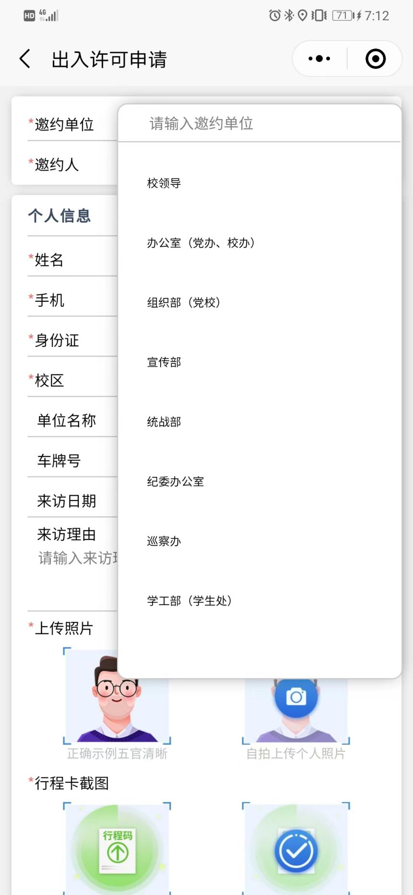

第二步选择学校相应单位的审核人员名单
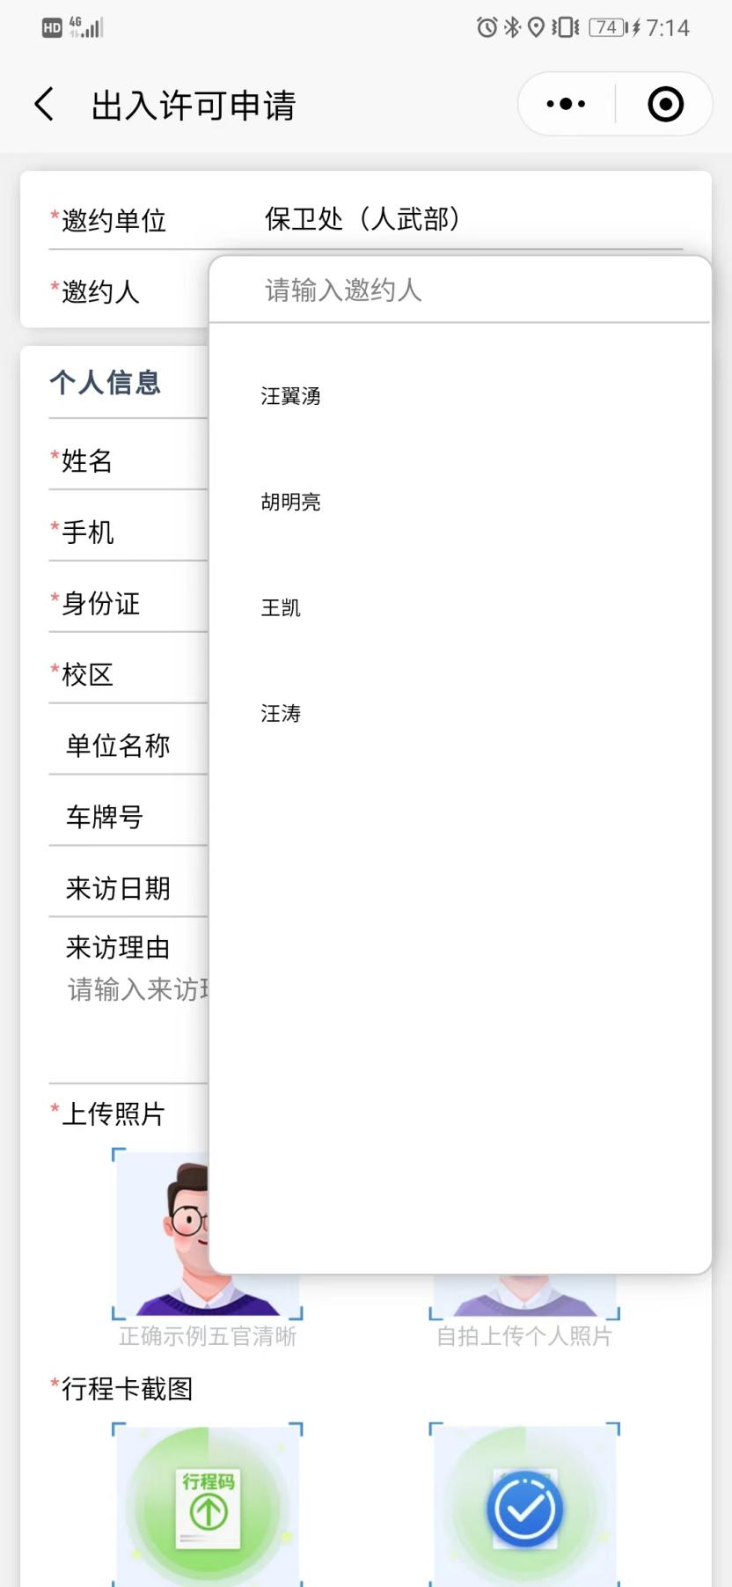
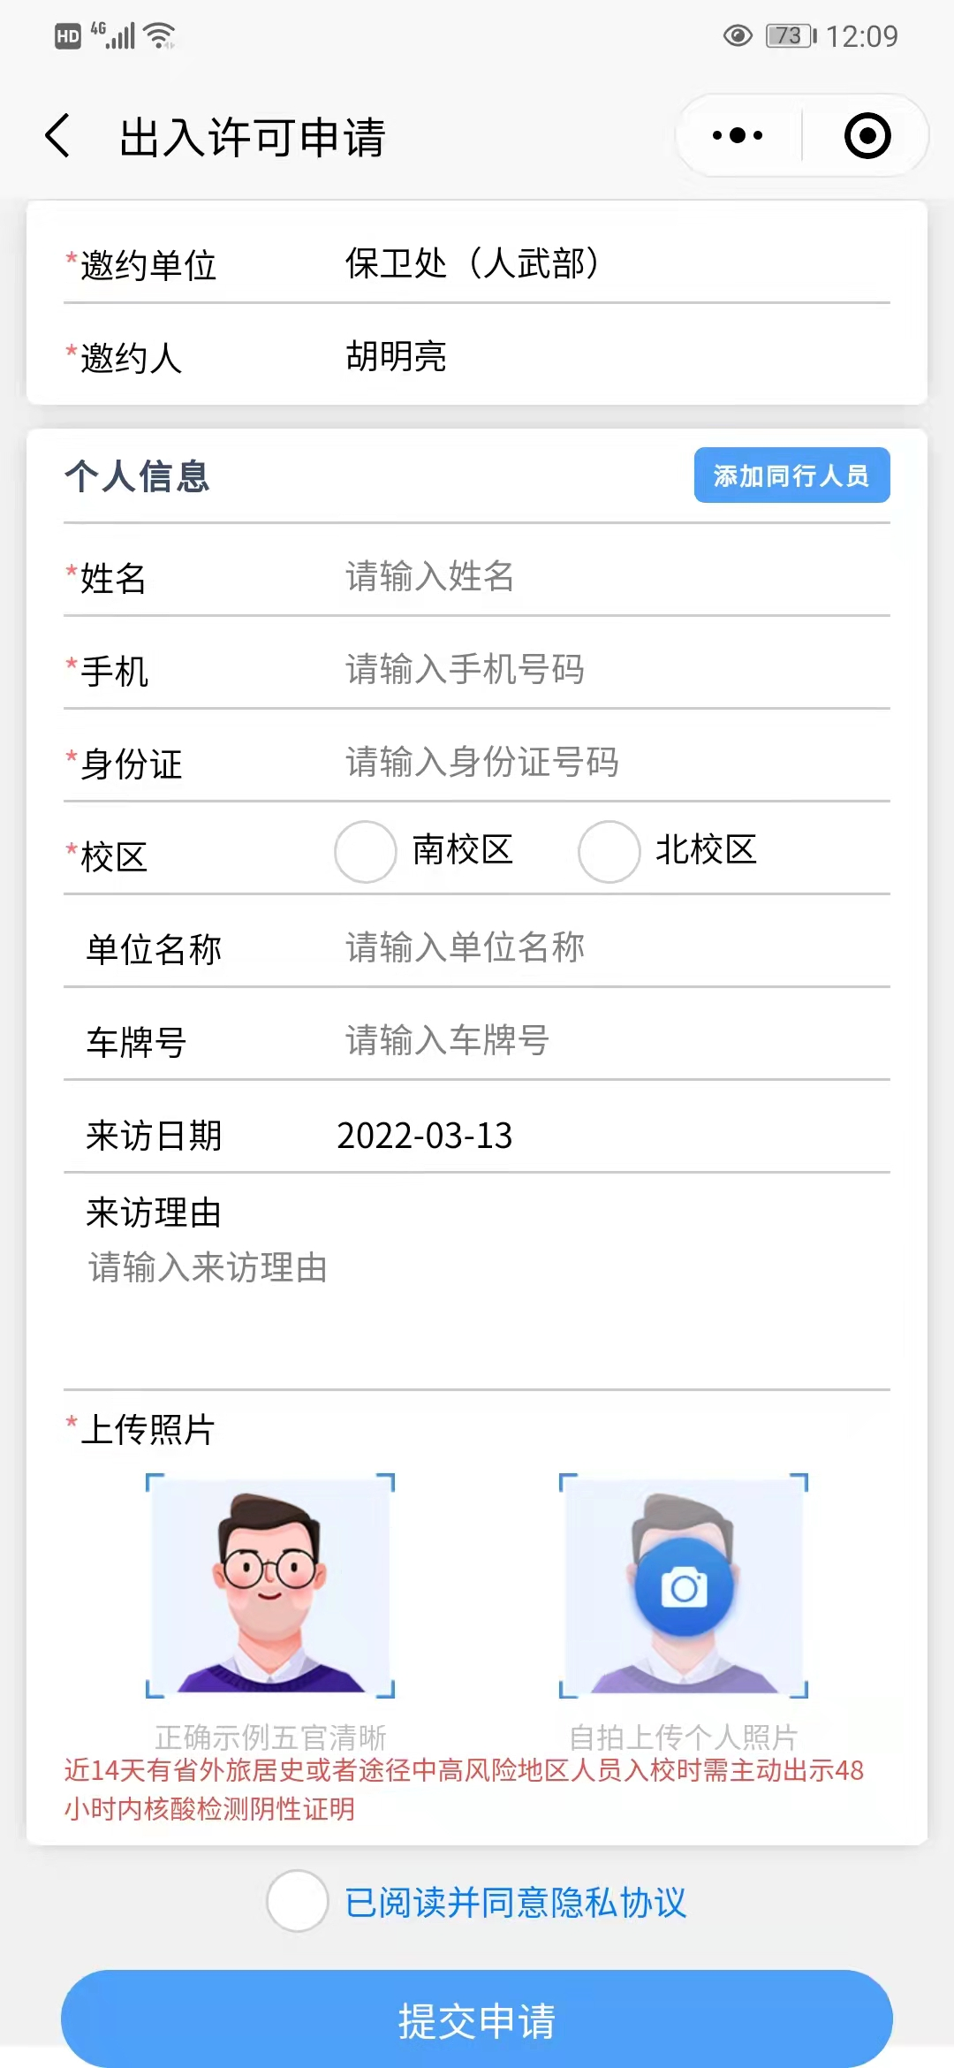

查看/修改通行申请
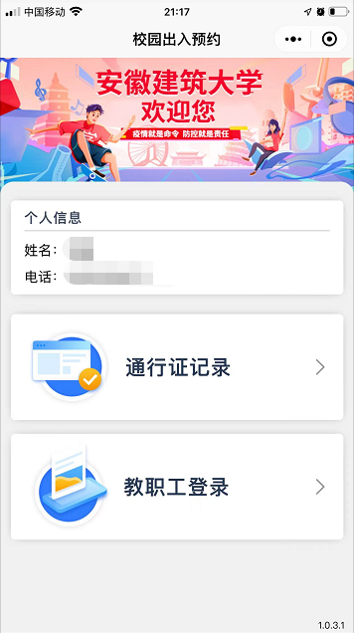
申请提交后，校内单位对应人员可收到短信提醒，待校内人员审核后，来访人员可收到一条短信提醒，即可验证入校。来访人可通过点击“通行证记录”进入查看通行证审核情况。

教职工相关功能

教职工登录
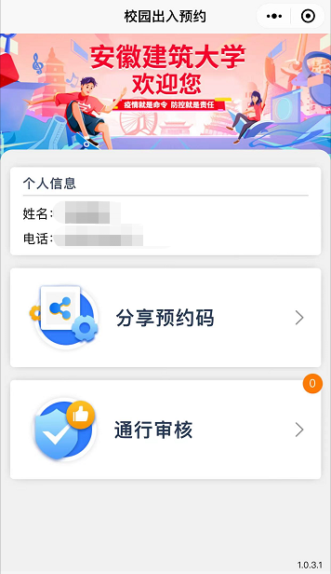
首页点击教职工登录按钮，可登录教职工。教职工登录后，可看到相关权限功能
注意：
教职工通过手机号码校验身份，未录入的手机号码，教职工无法登录；
每个教职工只支持1个手机号码；

审核功能
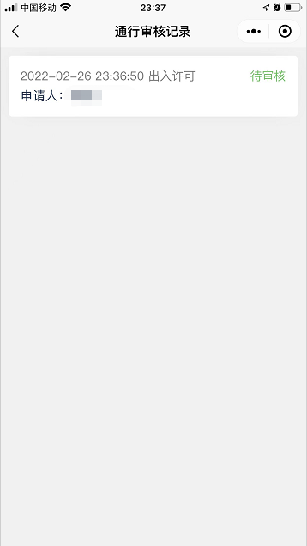
校内人员在收到短信提醒后可进入微信小程序，点击“通行审核”可查看来访人员提交的待审核的相关信息和审核结果。点击“待审核”进入审核界面。
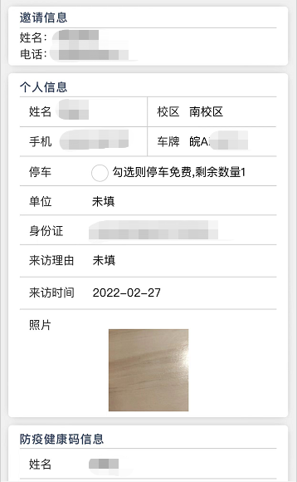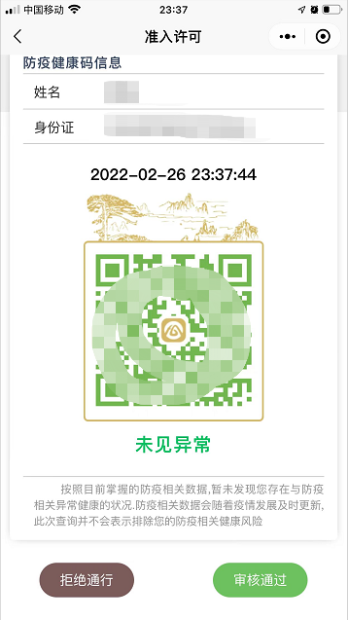
拒绝通行：点击后，来访者通行申请被拒绝，审核者需填写拒绝理由。
审核通过：点击后，来访者审核通过，可使用通行证

免费停车券发放
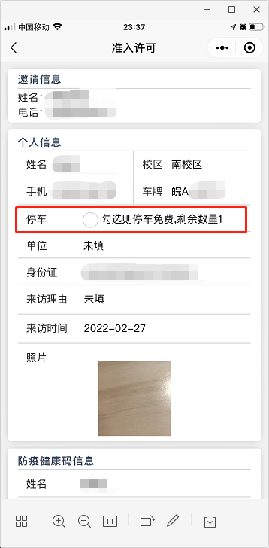
通行证审核中，如来访者填写来访车辆，可勾选是否免费，发放免费停车二维码。校外人员进出学校时主动打开小程序，出示二维码。
注：免费停车券发放权限为学校处级及以上干部和各单位指定工作人员，每张停车券仅限当天一次使用，扫码离校后作废。

咨询固定电话0551-63828093

